浙江大学

**物 理 实 验 报 告**

**实验名称： 测量地球实验**

**指导教师： 厉位阳**

专业： 竺可桢学院混合班

班级： 混合1903班

姓名： 徐圣泽

学号： 3190102721

实验日期: 4 月 5 日 星期 日 下午

1. 实验目的

1、在G已知的情况下，测量地球的质量和半径；

2、从已有的实验方案中选取合适的实验方案；

3、希望能运用**多种方案**测量相关物理量并**分析各方案**的优劣之处；

3、亲自动手实践，将所学知识付诸实际操作；

5、培养实验兴趣，感受实际生活中的实验；

6、感受实验，培养善于观察和思考的能力。

1. 实验内容
2. 测量地球的半径；

2、测量地球表面的重力加速度；

3、计算得到地球质量；

4、希望能够**比较各方案**实验方法和结果并分析误差原因。

1. 实验原理

此次实验的目的是测量与地球的相关物理量。因为无法直接测量地球的质量，而由所学知识可知地球表面有“黄金代换”公式，因此转而测量地球表面的重力加速度和地球半径，以此得到地球的质量。因此，实验分为三部分：测量地球半径、测量地球表面重力加速度、计算地球质量。

**（一）测量地球半径**

**方案一 日落角度差法**

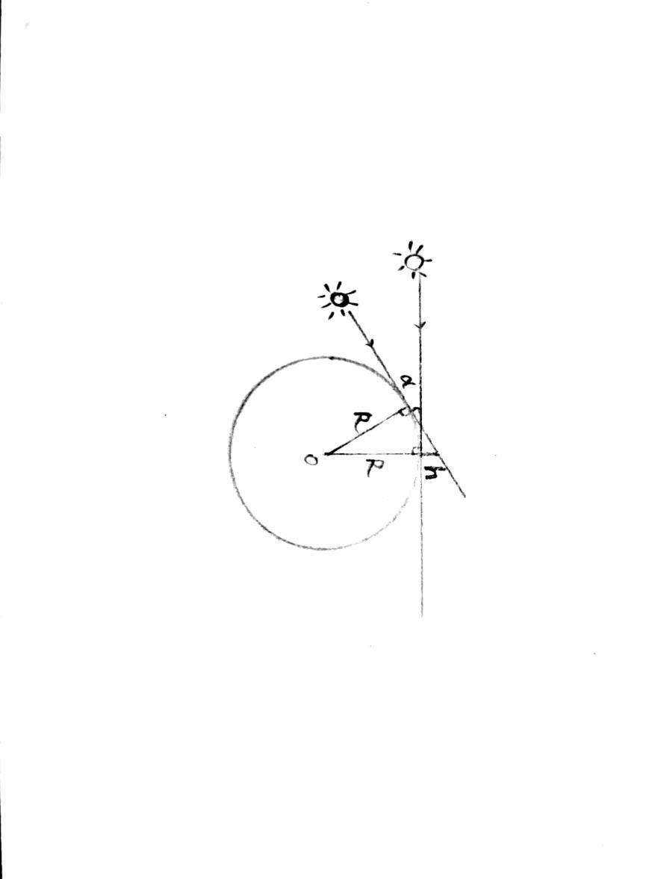利用几何关系计算得到角度值，再通过半径和角度的关系计算得到地球半径。找一个平台开阔的地方，当太阳完全消失的时候记录下现在的时刻；在高楼上观察，当太阳再次完全消失的时候记录下现在的时刻；计算得到两次的时间差，再根据地球自转的角速度测计算得到这一时间内地球自转的角度为；用传感器测量楼层高度；根据公式计算得到地球半径的值。

**方案二 经纬角度+距离法侧半径**

实验的初始思路较为简单：沿某一经线（纬线）前行一段距离，测出起始地和终止地的纬度（经度）差，并将差值转变为弧度制。由于这个距离对应的角度非常小，因此这段距离可以近似认为等于差值与地球半径的乘积。

因为无法做到保持经度（纬度）绝对不变，因此转变实验思路，但是实验的原理是一样的。选择合适的两地A和B，测出A、B两地的经纬度和相隔距离，并计算得到A、B两地的经纬度差值。因为AB在地球这一球体上对应的角度极小，因此可等价为认为AB可分解为沿经度方向的距离和沿纬度方向的距离，进而通过勾股定理得到地球半径R的值。

1. 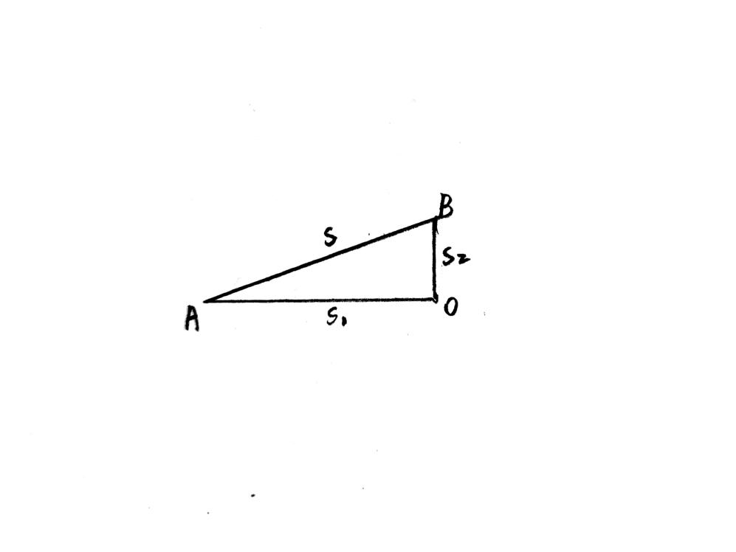选择相隔距离合适的两地A、B；
2. 分别测出A、B两地的经纬度，计算纬度和经度差值并转换为弧度制和；

（3）测出AB之间的直线距离S；

（4）计算得到A、B的经纬度差的绝对值，，；

（5）根据计算得到地球半径R；

**（二）测量地球表面重力加速度**

**方案一 重物自由下落法**

在一定高度处，将重物自由释放，物体作自由下落运动，满足公式，故只要测出高度和时间即可代入公式计算得到物体的下落加速度。

**方案二 水滴法**

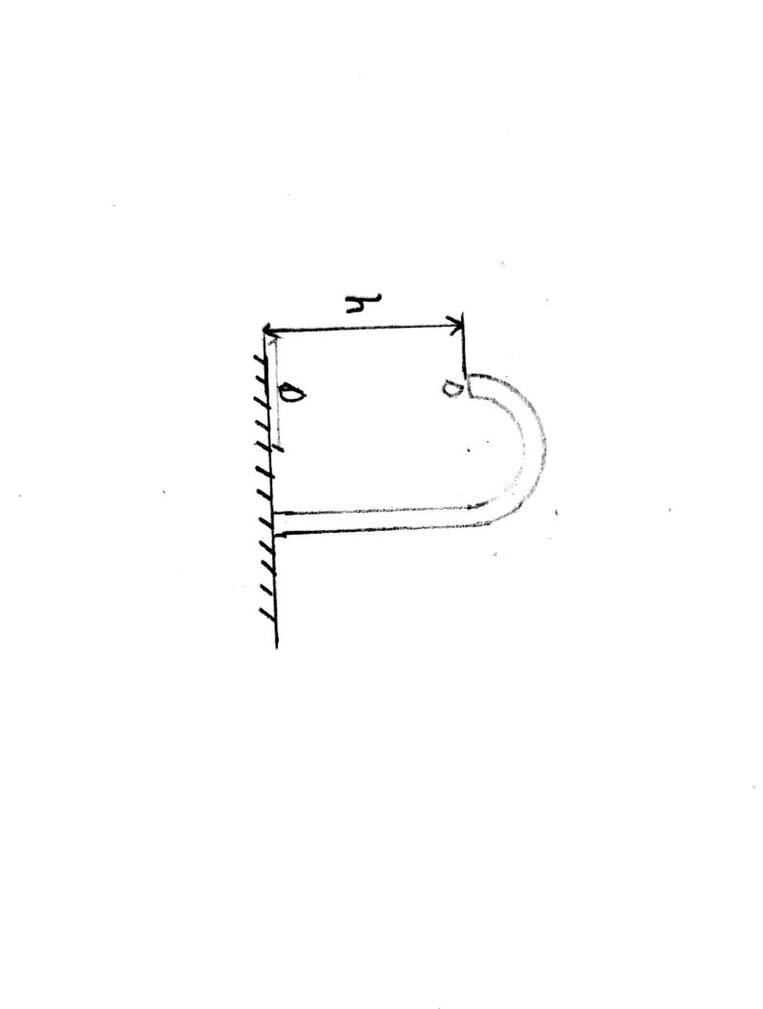水滴依次自由落体运动，运动过程满足公式，

（1）让水龙头的水一滴一滴地下落到其正下方的盘子中，调整水龙头的松紧使得刚听到前一个水滴下落到盘子时的声音后一个水滴开始下落；

（2）测出听到次水滴下落到盘子上发出的声音的的总时间；

（3）用刻度尺测量得到水龙头到正下方盘子的距离（高度差）为；

（4）利用公式和得到

**方案三 手机传感器法**

利用手机的加速度传感器，使用软件phyphox测量各个方向上的加速度，合成得到重力加速度。

（三）计算地球质量

地球表面物体受到的万有引力为，而万有引力提供了物体绕地球轴线运动的向心力和物体受到的重力。而向心力极小，可以忽略不计，因此可近似认为物体受到的万有引力等同于物体重力，即，化简得到，代入上述所测得物理量即可得到地球近似质量。

1. 实验仪器

手机（附带软件phyphox），米尺，钢直尺，秒表（或用手机秒表功能），接水管的水龙头，合适大小的重物

1. 实验原始数据记录

（一）测量地球半径

方案一 日落角度差法

|  |  |
| --- | --- |
| 太阳下落 | 时刻(s) |
| 第一次 | 15.65 |
| 第二次 | 51.16 |

表1 两次观察太阳下落的时刻

|  |  |
| --- | --- |
| 观察地点 | 离地高度(m) |
| 第一次 | 1.75m |
| 第二次 | 19.86m |

表2 两次观察太阳下落的高度

方案二 经纬度+距离法

|  |  |  |  |
| --- | --- | --- | --- |
| A地 | | B地 | |
| 纬度 | 经度 | 纬度 | 经度 |
| 30.110190° | 121.452777° | 30.116041° | 121.443294° |

表3 两地的经纬度记录

|  |
| --- |
| AB距离 |
| 1.22km |

表4 两地的直线距离

（二）测量地球表面加速度

方案一 自由落体运动

控制重物每次从同一个位置下落，多次测量该位置与地面的距离记录于下表：

|  |  |  |  |  |  |  |
| --- | --- | --- | --- | --- | --- | --- |
| 序号 | 1 | 2 | 3 | 4 | 5 | 6 |
| 距离(m) | 1.983 | 1.982 | 1.983 | 1.981 | 1.982 | 1.982 |

表5 重物下落距离记录

将重物每次从同一位置自由释放，并记录各次运动时间于下表：

|  |  |  |  |  |  |  |
| --- | --- | --- | --- | --- | --- | --- |
| 序号 | 1 | 2 | 3 | 4 | 5 | 6 |
| 时间(s) | 0.64 | 0.65 | 0.64 | 0.65 | 0.64 | 0.63 |

表6 重物多次下落时间记录

方案二 水滴法

|  |  |  |  |
| --- | --- | --- | --- |
| 序号 | 1 | 2 | 3 |
| 下落距离 | 0.4340 | 0.4339 | 0.4340 |

表7 水龙头下端到底端距离（水滴下落距离）

|  |  |  |
| --- | --- | --- |
| 序号 | 水滴数 | 总时间 |
| 1 | 51 | 15.11 |
| 2 | 61 | 18.16 |
| 3 | 65 | 19.30 |

表8 多组水滴下落时间记录

方案三 手机传感器法

|  |  |  |  |
| --- | --- | --- | --- |
| 方向加速度() | y方向加速度() | 轴加速度() | 加速度绝对值() |
| -0.04 | 0.02 | 9.80 | 9.80 |

表9 手机传感器数据记录

1. 实验数据处理和结果分析

（一）测量地球半径

方案一 日落角度差法

|  |  |
| --- | --- |
| 时间差(s) | 高度差(m) |
|  |  |

根据公式和得到地球半径。

|  |  |  |
| --- | --- | --- |
| 真值 | 绝对误差 | 相对误差 |
|  |  |  |

误差分析：

（1）大气层对光线有折射作用，光线进入人眼并不是沿原本的直线；

（2）受高度限制较大，受观测地区的视野开阔程度较大；

（3）时间记录需要较为精准的把控且只有一次机会，因此这一点也会是造成误差的原因。

在这个方案的实现过程中，有较多因素会影响最终实验结果，例如空气质量影响折射率进而影响光的传播方向，视野的开阔程度影响能否准确观察到光线的消失。

方案二 经纬度差+距离法

|  |  |  |
| --- | --- | --- |
|  | 经度差() | 纬度差() |
| 角度制(°) |  |  |
| 弧度制(rad) |  |  |

故由公式可得。

|  |  |  |
| --- | --- | --- |
| 真值 | 绝对误差 | 相对误差 |
|  |  |  |

误差分析：

1. 地球并非严格的球体，因此按照球体模型计算的过程与实际情况存在误差；
2. AB之间的距离并不能简单地沿经度和纬度方向分解，但因为角度极小因此可以近似认为，此近似过程中存在误差。

在这个实验方案中，将地球近似为一个球体，且将距离近似沿经纬度方向分解，两次近似过程中都存在着一定的误差。但从实验结果来看，本方案的误差较小，这也得益于实验过程中取定两地A、B间直线距离所对应的角度较小。如果能用球体表面的两点距离公式计算，可能会更加准确。

（二）测量地球表面加速度

方案一 重物自由下落法

|  |  |
| --- | --- |
| 距离平均值(m) | 时间平均值(s) |
| 1.982 | 0.64 |

由公式可得。

方案二 水滴法

|  |
| --- |
| 水滴下落距离(m) |
| 0.434 |

|  |  |  |  |
| --- | --- | --- | --- |
| 序号 | 每滴水下落时间(s) | 下落距离(m) | 加速度() |
| 1 | 0.3022 | 0.4340 | 9.505 |
| 2 | 0.3027 | 0.4340 | 9.473 |
| 3 | 0.3016 | 0.4340 | 9.542 |

多次测量求取平均值得到

|  |  |  |
| --- | --- | --- |
| 真值 | 绝对误差 | 相对误差 |
|  |  |  |

误差分析：

（1）水滴大小的不同导致实际情况下各水滴收到的空气阻力大小不同继而影响加速度；

（2）难以控制前一滴水刚下落到底部时后一滴水刚好开始下落，此过程中的误差。

在本方案的实现过程中，我发现一个较难控制之处：水滴无法及时落下，导致我第一次测得的重力加速度只有真值的一半左右。上面的那组数据是我多次调节水龙头流速可以达到的最连续的程度，但易见仍有零点三左右的误差。

方案三 手机传感器法

利用手机测得的数据合成得到的重力加速度为。

（三）计算地球质量

在上述的实验方案中，我综合考量各种因素，最后选定地球半径的方案二（经纬角度差+距离法）和加速度的方案一（重物自由下落法）所测得的数据来计算地球的总质量。

地球表面近似有公式，代入数据得到。

|  |  |  |
| --- | --- | --- |
| 真值 | 绝对误差 | 相对误差 |
|  |  |  |

误差分析：

该数据的计算误差直接受到半径和加速度的误差影响，这两者的误差分析都已在上文叙述。除此之外，在实际情况中，地球表面的物体还随地球的自转做圆周运动，因此在将物体受到的万有引力等于物体受到重力的这一近似过程中还存在一定的误差。

1. 实验心得

这是第一次离开虚拟实验平台亲自动手的实验，总体感觉挺好，大致达到了实验目的。

在本次实验过程中，我较为顺利地测量了地球的半径和质量，同时也切身体会了方案在实际操作过程中的不易之处，有些数据经过多次调试仪器和测量计算才能得到。以滴水法为例，找到一个合适的流速控制前后水滴下落的时刻是一件非常困难的事情，同时水滴受到空气阻力影响受到水滴的大小影响，因此需要多次测量才能得到合适的结果。另外，这是一个受到所在环境影响较大的实验，在测经纬度的时候保持两地的经纬度差和距离合适也是一件难事，因此能否找到一个适合实验的地方也需要花费一定的心思和功夫。

我在实验的过程中也大致达到了自己的目标——用多种方案测量地球表面加速度和地球半径，并分析了各方案的优势和弊端。我很高兴所选取的实验方案最终求得的数据与真值差别并不是那么大，这可能也得益于我在各个方案中选取了最合适自己的方案。虽然与官方数据有一定的偏差，但是我认为能够凭借自己手头的仪器测出这样的数据也是一件值得骄傲的事情。

这次测量地球的实验非常好地运用了在此之间在虚拟平台上进行实验的过程中积累的知识，对数据的测量和误差分析都有了很大的帮助，例如有效位数和绝对误差、相对误差等，更利于自己去选择最佳方案。同时，这次方案极大地激发了我做物理实验的兴趣，能够亲自动手做实验，体验比虚拟平台好很多！我希望能尽早地返校，在实验室中学习后面的实验，在实践中提升自己。